审核计划
受审核方 |  |  | 西安洛科电子科技股份有限公司
受审核方地址 |  |  | 西安市高新区锦业路69号创业研发园A区15号
联系人 |  |  | 李希孝 |  |  |  | 联系电话 |  | 13759985988 |  |  | 邮编 |  |  |  | 710054
最高管理者 |  |  |  |  |  |  | 传真 |  |  |  |  | 邮箱
合同编号. |  |  | 0067-2020-E-2021 |  |  |  | 审核领域 |  |  | ■QMS■EMS■OHSMS
审核类型 |  |  | 环境管理体系：第（1）次监督  质量管理体系：初次认证第（二）阶段  职业健康安全管理体系：初次认证第（二）阶段
审核目的 |  |  | 第二阶段审核：验证组织管理体系的建立、实施运行的符合性及有效性，以确定是否推荐认证注册。  □再认证：验证组织管理体系的符合性和持续有效性，以确定是否推荐保持认证注册资格并换发认证证书。  □特殊审核: □确定是否推荐同意扩大范围的申请并换发认证证书。  □跟踪调查投诉、曝光情况，确认获证客户是否已实施有效的整改措施。  □调查获证客户变更信息，确定管理体系持续有效运行。  □对被暂停客户进行跟踪审核，验证被暂停原因是否已消除，以确定是否恢复认证注册资格。  □验证管理体系实施运行的符合性及有效性。
审核范围 |  |  | E：石油仪器仪表、石油专用工具及配件的设计、组装、销售和技术服务（许可范围内）；计算机软件开发；信息系统集成所涉及场所的相关环境管理活动  Q：石油仪器仪表、石油专用工具及配件的设计、生产、销售和技术服务（许可范围内）；计算机软件开发；信息系统集成。  O：石油仪器仪表、石油专用工具及配件的设计、生产、销售和技术服务（许可范围内）；计算机软件开发；信息系统集成所涉及场所的相关职业健康安全管理活动 |  |  |  |  |  |  |  |  |  | 专业  代码 |  |  |  | E：18.05.02;19.05.01;33.02.01;33.02.02;34.06.00  Q：18.05.02;19.05.01;33.02.01;33.02.02;34.06.00  O：18.05.02;19.05.01;33.02.01;33.02.02;34.06.00
审核准则 |  |  | E：GB/T 24001-2016/ISO14001:2015,Q：GB/T19001-2016/ISO9001:2015,O：GB/T45001-2020 / ISO45001：2018
审核日期 |  |  | 现场审核于2021年03月31日 上午至2021年04月01日 下午 (共2.0天)
审核语言 |  |  | □普通话□英语□其他
审核组成员
姓名 |  | 组内身份 |  | 性别 |  | 注册资格 | 专业代码 |  |  |  |  |  |  |  | 联系电话 |  |  | 组内代号
李俐A |  | 组长 |  | 女 |  | E:审核员  Q:审核员  O:审核员 | E:19.05.01  Q:18.05.02,19.05.01,33.02.01,34.06.00  O:18.05.02,19.05.01,33.02.01,34.06.00 |  |  |  |  |  |  |  | 13709207775、15389253253 |  |  | ISC[S]0008
郭力B |  | 组员 |  | 男 |  | E:审核员  Q:审核员 | Q:33.02.01,33.02.02 |  |  |  |  |  |  |  | 18429080135 |  |  | ISC[S]0372
强兴C |  | 组员 |  | 男 |  | E:审核员  Q:审核员  O:专家  工程师 | E:19.05.01  Q:18.05.02,19.05.01,33.02.01,33.02.02,34.06.00  O:18.05.02,19.05.01,33.02.01,33.02.02,34.06.00 |  |  |  |  |  |  |  | 15353547891 |  |  | ISC[S]0278
承诺: 在审核过程中接触的有关受审核方特定产品或机密信息，未经受审核方书面同意不得透露给第三方。当法律要求需要信息提供给第三方时，公司书面通知受审核方所要提供的信息。
审核组长 | 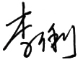 |  |  |  | 审核方案  管理人员 |  |  | 李永忠 |  |  | 受审核方  签字及公章
联系电话 | 13709207775
日期 | 2021.3.31 |  |  |  | 日期 |  |  | 2021.3.31 |  |  | 日期 |  |  | 2021.3.31
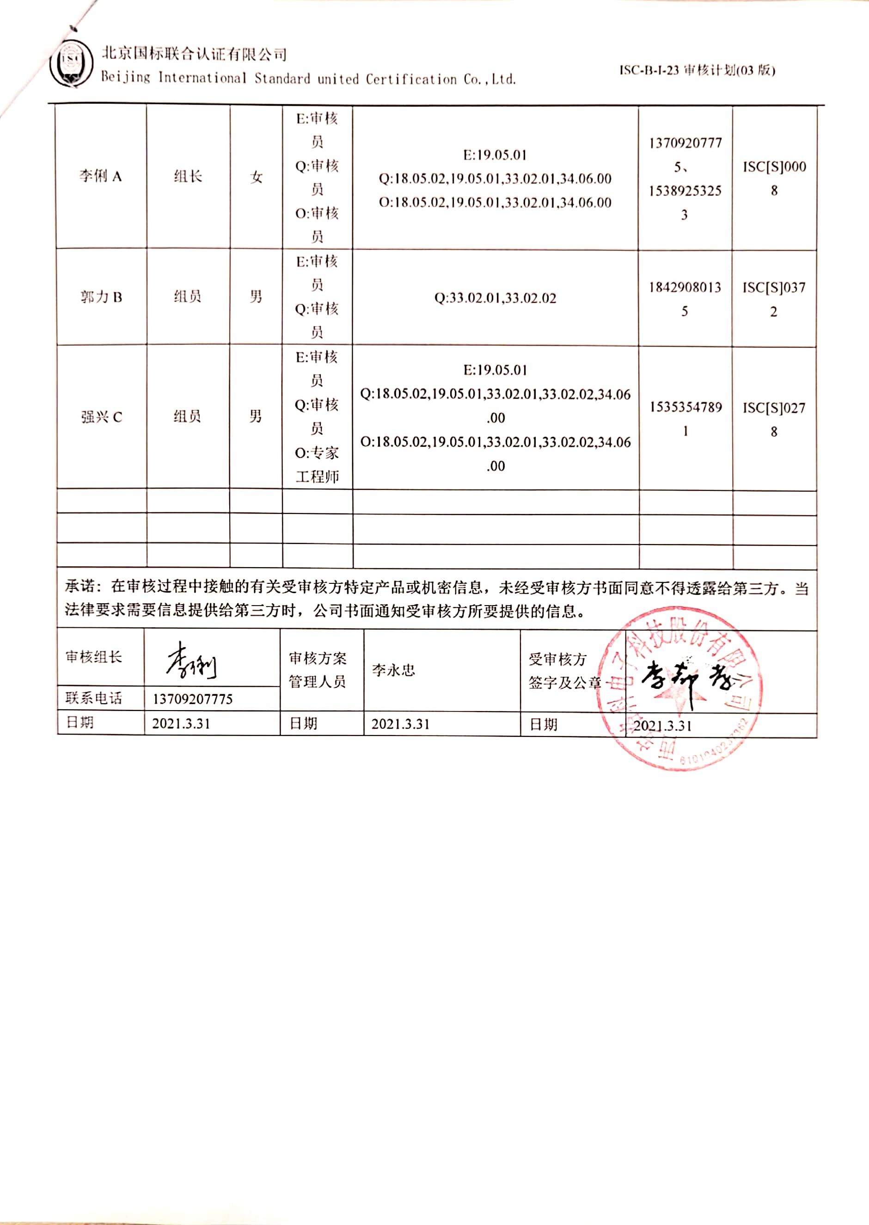
现场审核日程安排表
审核日程安排
日期 | 时间 | 部门 | 过程 | 涉及条款 | 审核人员
 | 8:00～8:30 | 首次会议 |  |  | ABCD
2021.03.31  （12:00~13:00午餐、休息） | 9:00～17:00 | 管理层/员工代表 | Q/E/O:4.1理解组织及其环境、4.2理解相关方的需求和期望、4.3 确定管理体系的范围、4.4质量/环境管理体系及其过程、5.1领导作用和承诺、5.2质量/环境方针、5.3组织的岗位、职责和权限、5.4工作人员的协商和参与(O)、6.2.1 环境目标（E）、6.2职业健康安全目标及其实现的策划（O）、6.3变更的策划、7.1.1（EO7.1）资源总则、7.3意识 、7.4.3外部沟通（O）、9.1.1总则 、9.3管理评审、10改进  国家/地方监督抽查情况；顾客满意、相关方投诉及处理情况；一阶段问题验证，  验证企业相关资质证明的有效性； |  | A  BC
2021.03.31  （12:00~13:00午餐、休息） | 13:00～17:00 | 综合管理部 | QEO: 5.3组织的岗位、职责和权限、6.1应对风险和机遇的措施、6.2质量目标、9.2内部审核  Q:7.1.2人员、7.1.6组织知识、7.2能力、7.3意识、7.4沟通、7.5.1形成文件的信息总则、7.5.2形成文件的信息的创建和更新、7.5.3形成文件的信息的控制、8.2 产品和服务的要求、8.4外部提供过程、8.5.3顾客或外部供方的财产、8.5.5交付后的活动、9.1.1监视、测量、分析和评价总则、9.1.2顾客满意度调查、9.1.3分析与评价、10.2不合格和纠正措施，  E/O:6.1.2环境因素/危险源的辨识与评价、6.1.3合规义务、6.1.4措施的策划、6.2.1环境/职业健康安全目标、6.2.2实现环境/职业健康安全目标措施的策划7.2能力、7.3意识、7.4沟通（信息交流7.4.1总则、7.4.2内部信息、7.4.3外部信息交流）、7.5.1形成文件的信息总则、7.5.2形成文件的信息的创建和更新、7.5.3形成文件的信息的控制、8.1运行策划和控制、8.2应急准备和响应、9.1监视、测量、分析和评价（9.1.1总则、9.1.2合规性评价）、10.2不符合/事件和纠正措施。  A：QEO:5.3、6.1、6.2、9.1.1、9.2、10.2  EO：6.1.2、8.1、8.2、9.1.2  O：6.1.3、6.1.4、6.2.1、6.2.2  B：QE:7.1.2、7.1.6、7.2、7.3、7.4、7.5.1、7.5.2、7.5.3、8.2、8.4、9.1.3  C：E：6.1.3、6.1.4、6.2.1、6.2.2、9.1.3 Q:8.5.3、8.5.4、9.1.2 |  | A  B  C
2021.04.01（12:00~13:00午餐、休息） | 8:00～15:00 | 生产技术部 | QEO:5.3组织的岗位、职责和权限、6.2质量目标  Q:7.1.3基础设施、7.1.4过程运行环境、7.1.5监视和测量资源、8.1运行策划和控制、8.3产品和服务的设计和开发、8.5.1生产和服务提供的控制、8.5.2产品标识和可追朔性、8.5.3顾客或外部供方的财产、8.5.4产品防护、8.5.5交付后的活动、8.5.6更改控制、8.6产品和服务的放行、8.7不合格输出的控制  EO:6.1.2环境因素辨识与评价、6.1.4措施的策划、8.1运行策划和控制、8.2应急准备和响应；  A:QEO：5.3、6.2  Q：8.1、8.3（设备研发）、8.5.1（生产）  EO：6.1.2、6.1.4、8.1、8.2  B: Q：7.1.3、7.1.4、7.1.5、8.3（软件研发）、8.5.1（系统集成）、  C：Q:8.5.1（技术服务）、8.5.2、8.5.3、8.5.4、8.5.5、8.5.6、8.6、8.7 |  | A  B  C
2021.03.20 | 15:00～  16:00 | 相关部门 | 补充相关条款审核 |  | 全体
2021.03.20 | 16:00～16:30 | 审核组内部会议；与企业领导层沟通； |  |  | 全体
2021.03.20 | 16:30～17:00 | 末次会议 |  |  | 全体
注：每次监督审核必审条款：
- Q：4.1、4.2、4.3、4.4、5.2、5.3、6.1、6.2、6.3、8.1、8.2、8.3、8.4、8.5、8.6、8.7、9.1、9.2、9.3、10.2、10.3;
- J:3.2、3.3、3.4、4.2、4.3、5.2、5.3、6.2、6.3、7.2、7.3、7.4、8、9、10、11、12
- E:4.1、4.2、4.3、4.4、5.2、5.3、6.1、6.2、8.1、8.2、9.1、9.2、9.3、10.2、10.3
- S：4.1、4.2、4.3.1、4.3.2、4.3.3、4.4.1、4.4.3、4.4.6、4.4.7、4.5.1、4.5.2、4.5.3、4.5.5、4.6
- 除以上必审条款外还需审核：标准/规范/法规的执行情况、上次审核不符合项的验证、认证证书、标志的使用情况、投诉或事故、监督抽查情况、体系变动

